Отчет по результатам
нагрузочного тестирования
Web Tours

Версия 1.0

Москва, 2022 г.

Лист согласования

Организация/Должность | Ф.И.О. | Результат согласования | Подпись | Дата
Нагрузочное тестирование,  Инженер тестировщик | Владислав Куликов

История внесения изменений
Дата | Выпуск | Описание | Автор
02.05.23 |  | Начальная версия | Кузнецов С.И.

Содержание

1 Назначение документа 5
2 Основные положения 6
2.1 Объект тестирования 6
2.2 Цели тестирования 6
2.3 Методика тестирования 6
2.4 Отступления от методики тестирования 6
2.5 Ограничения тестирования 6
3 Выводы 7
3.1 Общие выводы 7
3.2 Выводы по целям 7
4 Графики и таблицы 9
4.1 Тест поиска максимальной производительности 9
4.2 Тест подтверждения максимума 10

Назначение документа
Основная цель данного документа – предоставить обработанные и систематизированные результаты нагрузочного тестирования, описать отклонения при проведении тестирования от методики и ограничения тестирования.

Основные положения

Объект тестирования
В качестве тестируемой системы выступает «Web Tours». Система представляет собой имитацию сайта по бронированию авиабилетов. Система работает по схеме регистрация/вход в учетную запись> домашняя страница> поиск билета из точки вылета в точку прилета> резервирование билета> оформления и оплаты.

Цели тестирования
Инициирующие события:
Инициирующие события
Курс «Введение в Нагрузочное Тестирование».
Курс «Основы инструмента Micro Focus Load Runner».

Бизнес-цели:
- Проверка соответствия системы «Web Tours» целевым требованиям производительности.
Технические цели:
Цель
Определение максимальной и пиковой производительности системы
Проверка надежности системы
Выявление «узких мест»

Методика тестирования
Нагрузочное тестирование проводилось в соответствии с документом «Методика нагрузочного тестирования Web Tours» разработанным «Кузнецовым Сергеем Ивановичем» и согласованным с Заказчиком (далее – Методика, методика тестирования).

Отступления от методики тестирования
При проведении теста подтверждения максимальной производительности обнаружена проблема отклонение от профиля -20% в транзакции delete_ticket. Это происходит в результате того что Controller некорректно распределяет VUs при нагрузке 360%. Целое количество не получается, происходит округление, как итог на одной транзакции больше, на другой меньше. Поэтому для подтверждения максимальной производительности был также проведет тест с 100% нагрузкой.

Ограничения тестирования
1. Несоответствие конфигурации тестового и промышленного стенда.
2. Расположение генератора нагрузки на одном хосте с тестируемой системой, что может вызывать влияние на результаты тестирования.
3. В контуре НТ система «Web Tours» эмулирована заглушкой.

Выводы

Общие выводы
Тест поиска максимальной производительности и тест подтверждения максимума были выполнены успешно. Согласно бизнес-целям тестирования:
- Система «Web Tours» соответствует целевым требованиям производительности.
- Определена максимальная производительность системы на уровне нагрузки 2109 операций в час, и 48948 запросов в час или 400% от профиля.
- Пиковая производительность не достигнута.
Пиковая производительность (пиковая ступень) – определяется не по временам отклика, а по количеству выполненных операций т. е. когда количество операций на следующей ступени становится меньше чем на предыдущей. Ступень может быть одновременно ступенью максимальной нагрузки и ступенью пиковой нагрузки.
- Подтверждена максимальная производительность системы на уровне нагрузки 1924 операций в час, и 44 969 запросов в час или 360% от уровня нагрузки в промышленной среде.

Выводы по целям
Технические цели:
№ | Цель | Результат
1 | Определение максимальной и пиковой производительности Системы | Максимальная производительность составляет 48957 запросов в час. Пиковая производительность не достигнута.
2 | Подтверждение максимальной производительности | Подтвержден максимум производительности при нагрузке в 44969 запросов в час.
3 | Выявление «Узких мест» | Выявлено «узкое место» при переходе на четвертую ступень, связанное с резким сокращением свободной памяти.

В результате проведения нагрузочных тестов можно сделать следующие выводы:

Определение максимальной и пиковой производительности Системы

Максимальная производительность системы «Web Tours» – 48948 запросов в час.

Время отклика по запросам составляло от 0,045 секунды до 0,749 секунд, максимально допустимое время отклика по транзакциям – 2,5 секунды. Дольше всего выполняются следующие транзакции click_sign_up_now.

Пиковая производительность не достигнута.

Средняя утилизация CPU на уровне максимальной производительности составила:

на серверах приложений:
Утилизация CPU серверов приложений составляла от 52% до 62% на ступени максимальной производительности, в среднем 57%

Средняя утилизация RAM на уровне максимальной производительности составила: 57%

Выявлено узкое место при переходе на четвертую ступень произошло падение по графику “Байт в выгружаемом пуле (Память) ”, в результате которого нагрузка на память возростает и времена отклика транзакций так же увеличивается. Также график “средний размер одного чтения с диска (Физический диск)” показывает нестабильность и резкие скачки, что может вызвать снижение производительности.

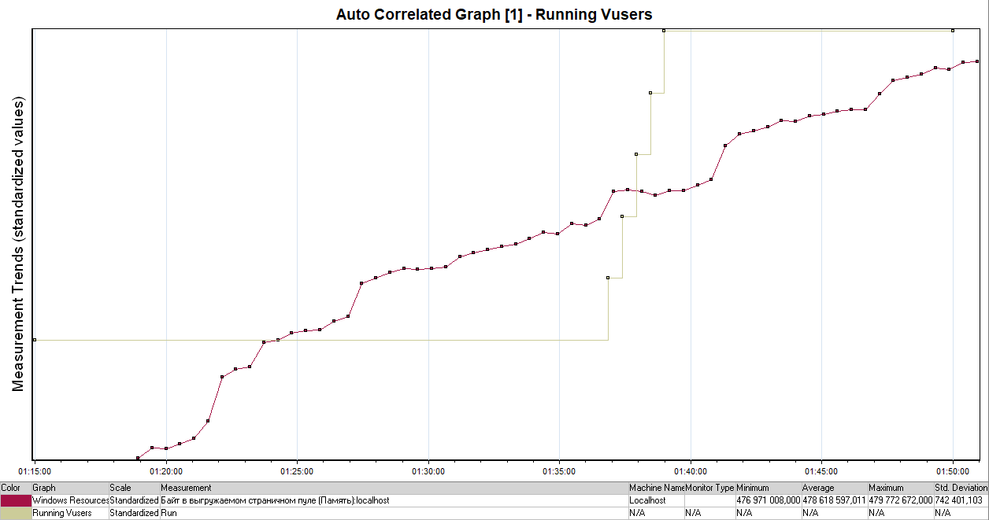
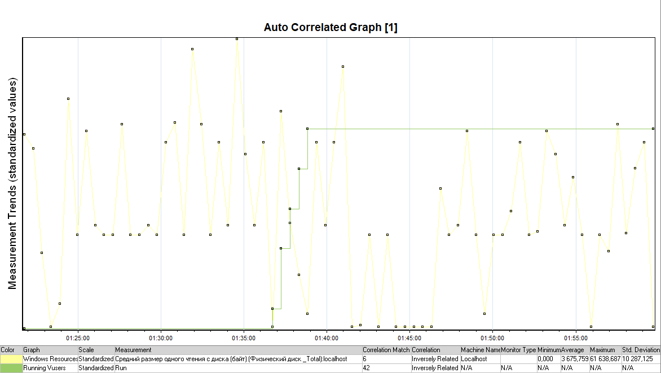

Подтверждение максимальной нагрузки

Максимальная производительность системы «Web Tours» подтверждена при нагрузке 44 969 запросов в час.

Времена отклика по операциям оставались стабильными на протяжении всего теста: от 0,08 секунды до 1,908 секунд, максимально допустимое время отклика по транзакциям от 2,5 секунды.

Утилизация CPU была стабильна в течение теста, в среднем составила:

на серверах приложений – 58%,

Утилизация RAM была стабильна в течение теста, в среднем составила:

на серверах приложений – 61%,

отклонение от профиля -20% в транзакции delete_ticket.

Графики и таблицы

Тест поиска максимальной производительности
Название транзакции | Профиль | Факт | Отклонение
open_home_page | 705 | 704 | 0%
enter_authorization | 577 | 575 | 0%
click_flights | 423 | 421 | 0%
flight_selection | 369 | 368 | 0%
flight_reservation | 369 | 371 | 0%
enter_payment_details | 232 | 233 | 0%
click_itinerary | 386 | 386 | 0%
delete_ticket | 94 | 93 | -1%
sign_off | 423 | 422 | 0%
click_sign_up_now | 128 | 128 | 0%
customer_profile | 128 | 128 | 0%
end_registering | 128 | 128 | 0%

График 4.1 Количество пользователей.
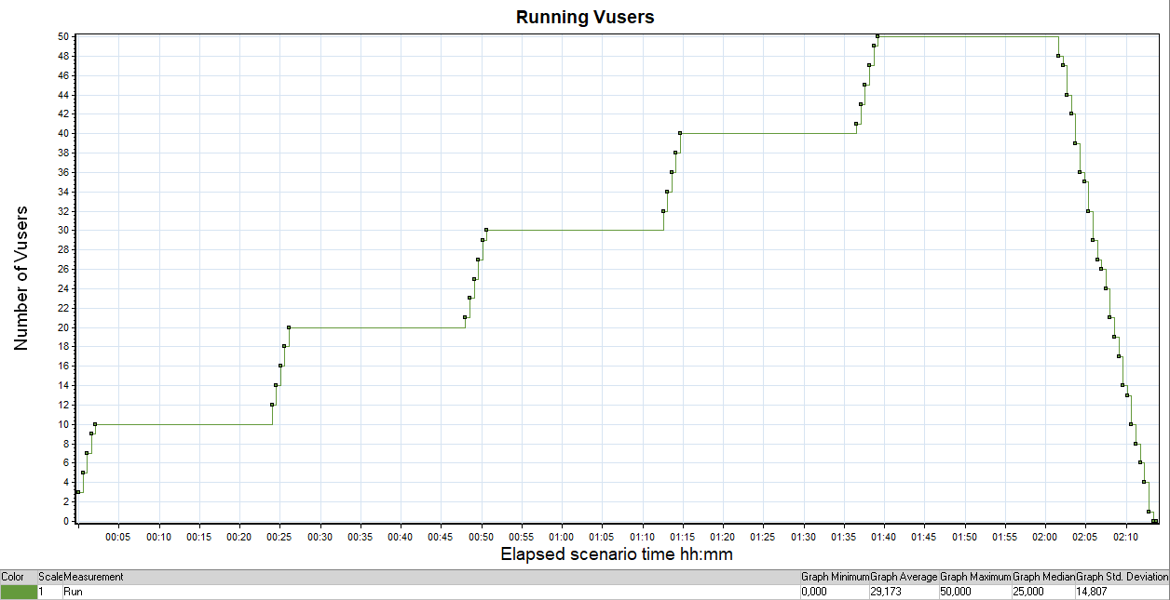
График 4.2 Времена отклика.
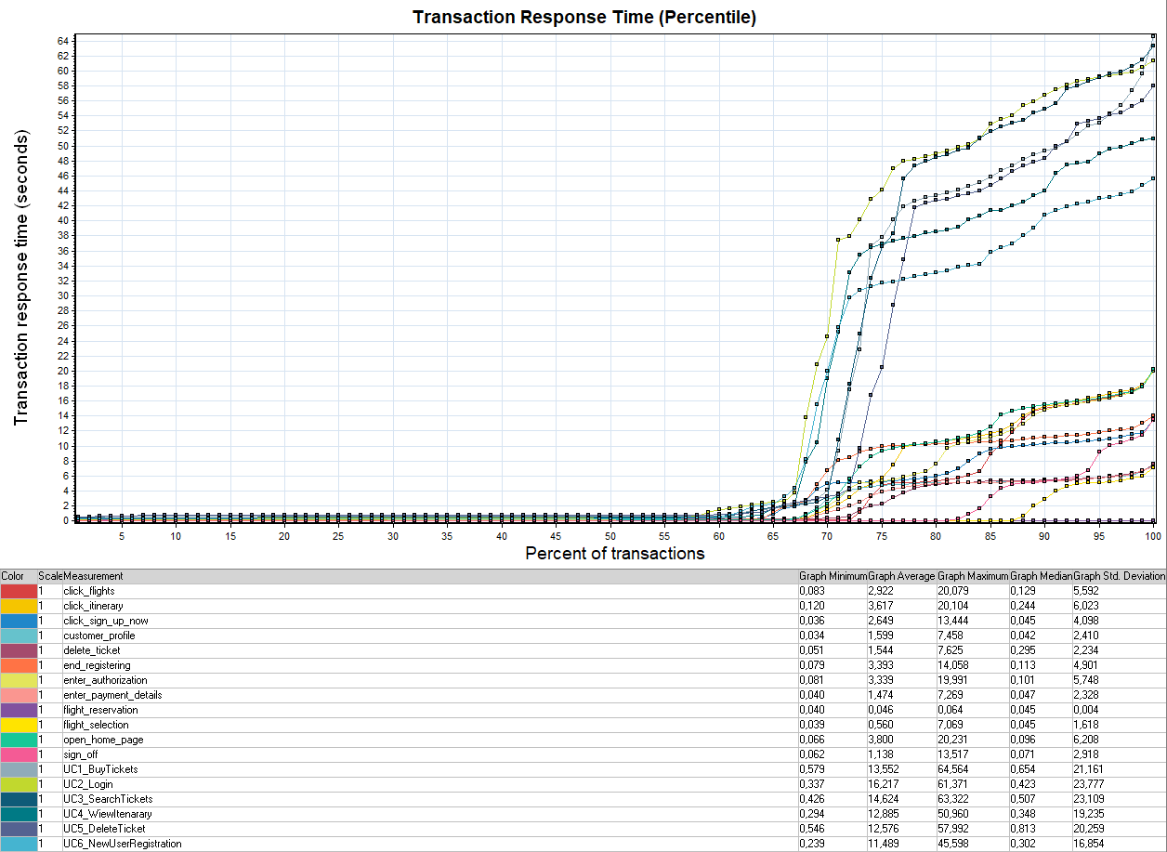
График 4.3 Transaction per second.
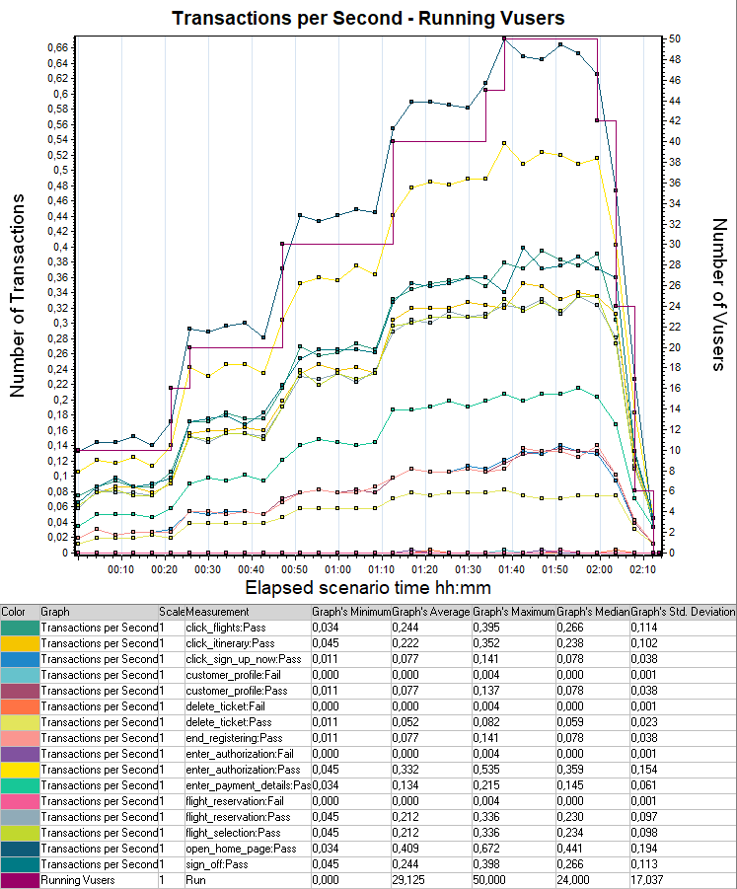
График 4.4 Hits per Second.
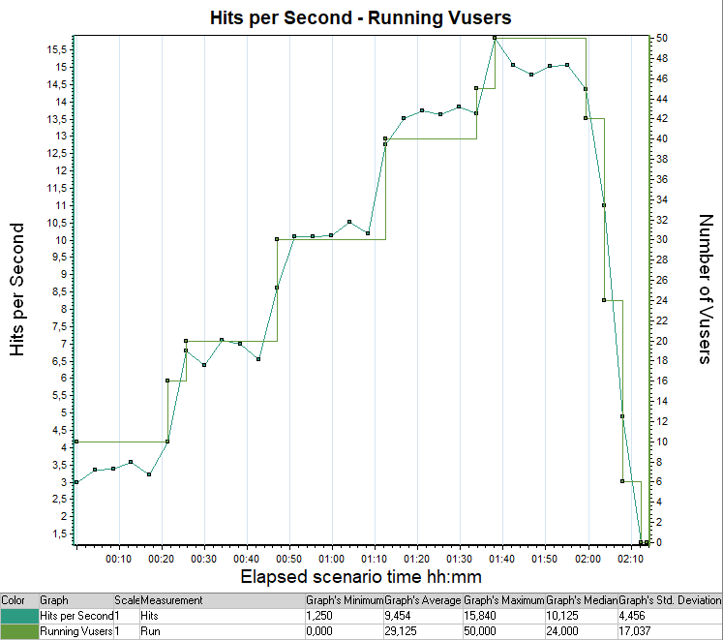
График 4.5 Утилизация CPU
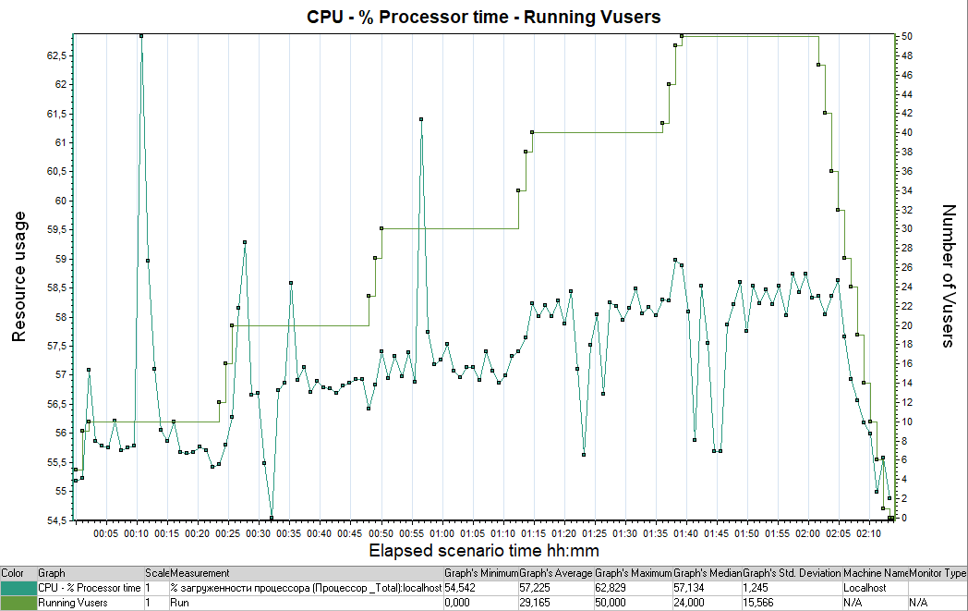
График 4.6 Утилизация RAM
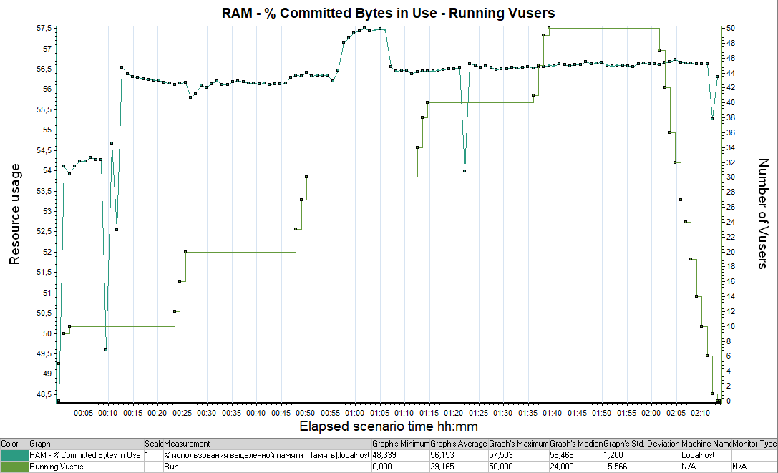

Тест подтверждения максимума
90% нагрузки
Название транзакции | Профиль | Факт | Отклонение
open_home_page | 1903 | 1 890 | 0%
enter_authorization | 1558 | 1 555 | 0%
click_flights | 1141 | 1 207 | 5%
flight_selection | 997 | 1 050 | 5%
flight_reservation | 997 | 1 052 | 5%
enter_payment_details | 627 | 638 | -2%
click_itinerary | 1043 | 987 | 5%
delete_ticket | 254 | 212 | -20%
sign_off | 1141 | 1 213 | 5%
click_sign_up_now | 346 | 336 | -3%
customer_profile | 346 | 336 | -3%
end_registering | 346 | 335 | -3%

100% нагрузки

Название транзакции | Профиль | Факт | Отклонение
open_home_page | 2112 | 2 113 | 0%
enter_authorization | 1728 | 1 731 | 0%
click_flights | 1272 | 1 266 | 0%
flight_selection | 1104 | 1 107 | 0%
flight_reservation | 1104 | 1 105 | 0%
enter_payment_details | 696 | 694 | 0%
click_itinerary | 1164 | 1 157 | 0%
delete_ticket | 288 | 282 | -2%
sign_off | 1272 | 1 264 | 0%
click_sign_up_now | 384 | 384 | 0%
customer_profile | 384 | 384 | 0%
end_registering | 384 | 384 | 0%

График 4.1 Количество пользователей.
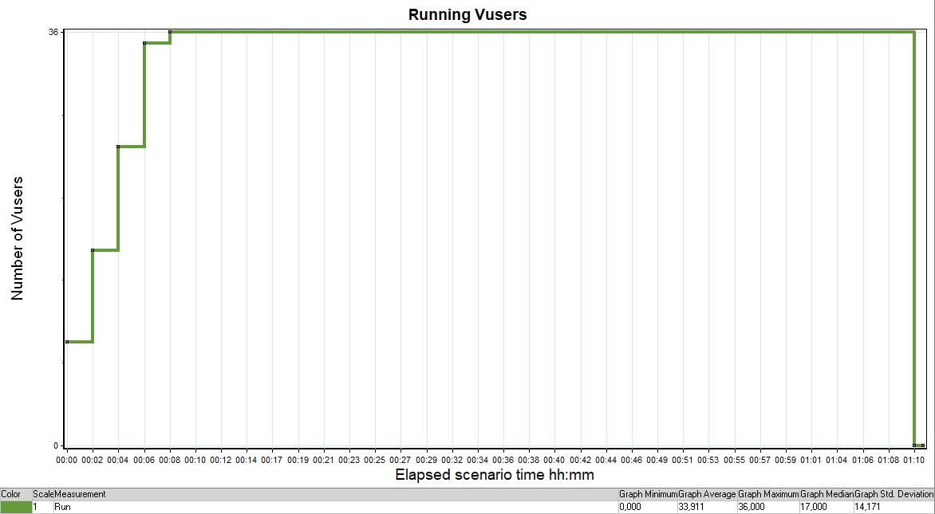
График 4.2 Времена отклика.
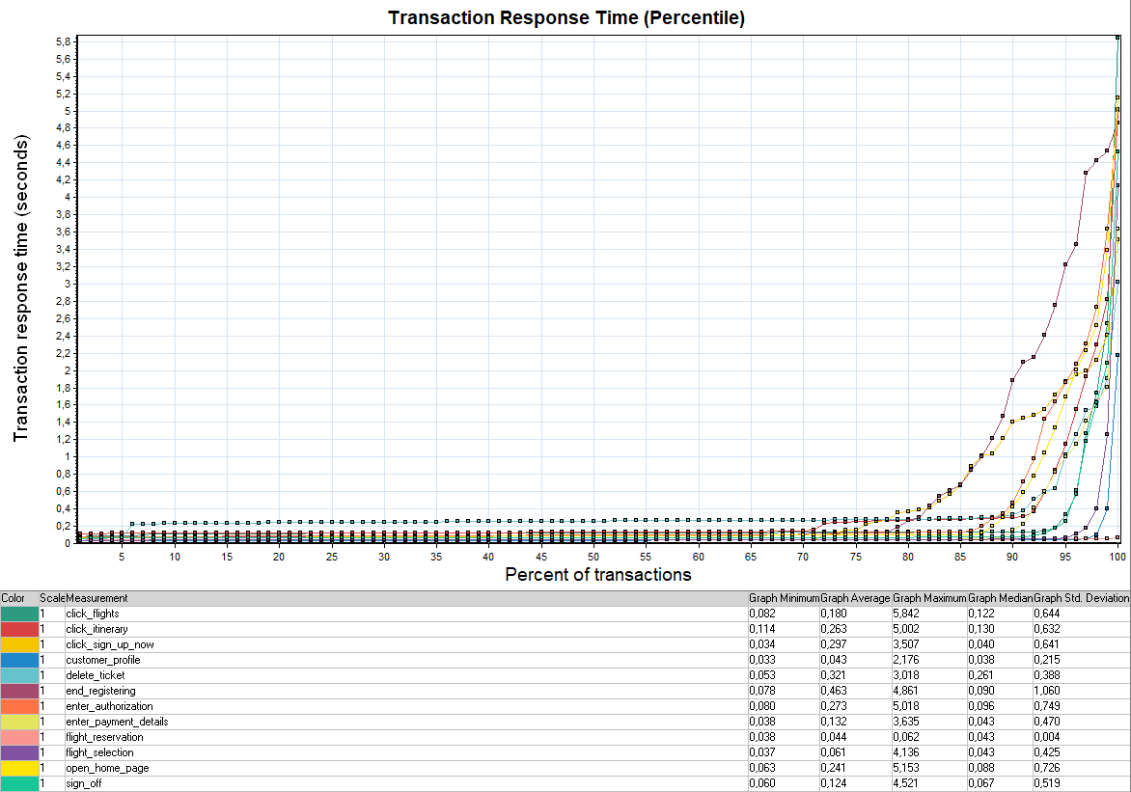
График 4.3 Transaction per second.
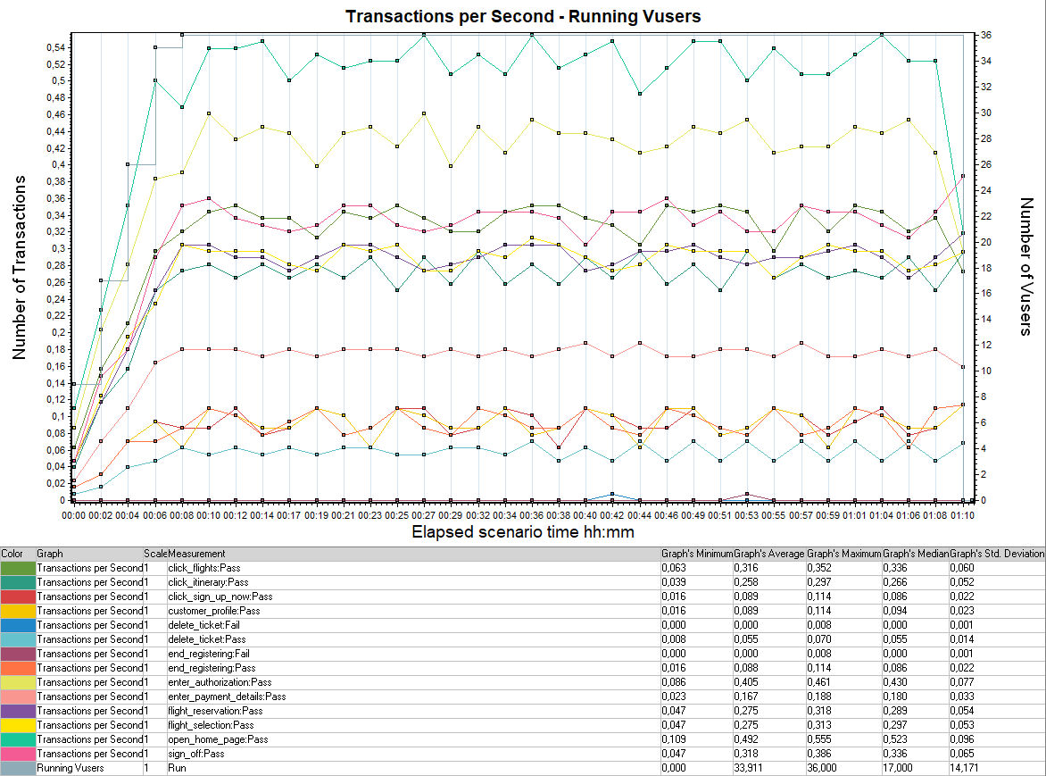
График 4.4 Hits per Second.
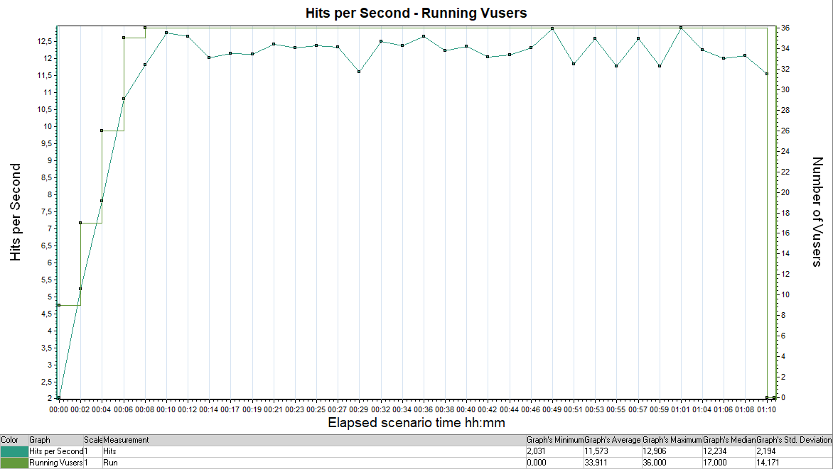
График 4.5 Утилизация CPU
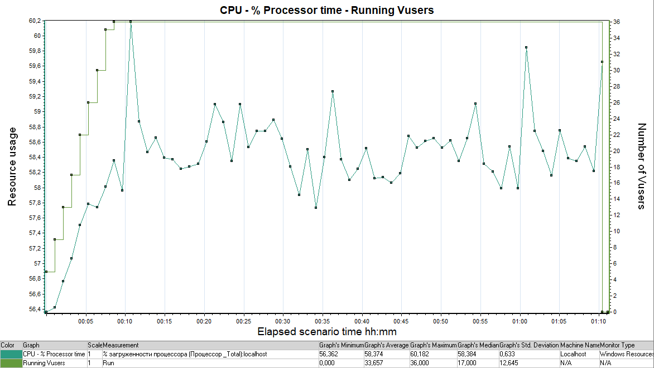
График 4.6 Утилизация RAM
